**IPRJ - Laboratório de Física 1**

**Experimento #**

**Nome do Experimento**

**Nome do aluno**

**Matrícula: ####-#-#####-#**

**Nome do aluno**

**Matrícula: ####-#-#####-#**

**Nome do aluno**

**Matrícula: ####-#-#####-#**

**Nome do aluno**

**Matrícula: ####-#-#####-#**

Nova Friburgo – 2021

**Objetivos do Experimento**

Explicar/descrever aqui quais são os objetivos do experimento. Citar tanto os objetivos gerais quanto os mais específicos.

1. **Introdução e Desenvolvimento Teórico**

Nesta seção vocês devem apresentar a teoria usada no experimento. Geralmente abordaremos algum tópico específico de Física 1. Assim, a ideia aqui é apresentar a teoria envolvida neste tópico de maneira simples e direta, usando citação de referências (livros, artigos e sites na internet). Além da teoria em si, é necessário que se explique o experimento, de forma que fique claro como usarão a teoria citada. Caso necessário, use sempre figuras e fórmulas, sempre com legendas para que sejam todos identificadas. A seguir damos um exemplo.

O movimento retilíneo uniforme (MRU) é caracterizado pela uniformidade de espaços em intervalos de tempos iguais, o que implica uma velocidade constante, ou seja, sem aceleração. Ocorre ao longo de uma linha reta e podemos caracterizá-lo pela equação 1 conforme a seguir [1]:

|  |  |  |
| --- | --- | --- |
|  | $$s=s_{0}+vt$$ | 1 |

Onde $s$ é o espaço/posição do objeto no instante $t$, $s_{0}$ é a posição em $t=0$ e $v$ é a velocidade. Graficamente, a equação pode ser disposta em um gráfico como na Figura 1 abaixo.

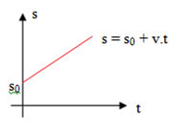

Figura 1 - A função que descreve o MRU: o espaço ‘s’ em termos do tempo ‘t’.

Como nosso experimento foi desenvolvido usando (*descrição do experimento e como será a análise deste mesmo experimento aqui*), podemos associar a equação 1 a uma equação de primeiro grau, ou seja,

|  |  |  |
| --- | --- | --- |
|  | $$y=a+bx$$ | 2 |

Onde $y→s$, , $x→t$, $s_{0}→a$ é o coeficiente linear e $v→b$ é o coeficiente angular. Assim, usaremos a equação *2* nas análises do dados para verificar o comportamento do objeto no movimento e encontrar os valores de $s_{0}$ e $v$.

1. **Materiais Utilizados e Roteiro Experimental**

Nesta seção vocês devem apresentar que materiais usaram para realizar o experimento. Dê preferência para uma lista para que a apresentação fique compacta. Use fotos (com legendas) para facilitar a identificação dos materiais (pelo menos em relação aos não tão comuns).

Além disto, descrevam o roteiro experimental. Entende-se como roteio experimental o passo-a-passo do experimento, tal como uma receita de bolo. Se necessário, faça um esquema ou utilize fotos (sempre com legenda).

1. **Apresentação e Análise dos Dados Experimentais**

Aqui é onde vocês apresentam os dados coletados, as contas desenvolvidas (com comentários para que o leitor possa compreender o desenvolvimento) e os resultados obtidos. Utilizem gráficos, tabelas e equações para auxiliá-los. Abaixo mostramos uma tabela e um gráfico como exemplo.

Tabela 1 - Dados experimentais.

|  |  |
| --- | --- |
| $$s (±0.5 mm)$$ | $$t (± 2 s)$$ |
| $$1$$ | $$15$$ |
| $$2$$ | $$23$$ |
| $$3$$ | $$32$$ |
| $$4$$ | $$42$$ |
| $$5$$ | $$50$$ |
| $$6$$ | $$60$$ |
| $$7$$ | $$70$$ |

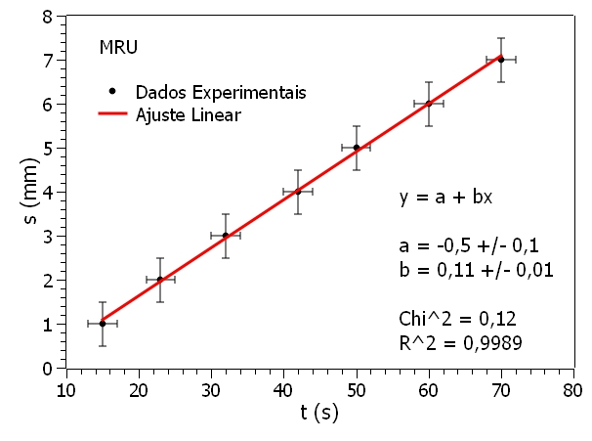

Figura 2 - Dados experimentais e o ajuste linear dos mesmos.

Tenham sempre em mente em como vão escrever os dados considerando os algarismos significativos. Neste exemplo que colocamos aqui, o resultado de interesse é:

$$s_{0}=\left(-0.5±0.1\right) mm$$

$$v=\left(0.11±0.01\right) mm/s$$

Onde também é necessário o cálculo e análise sobre a precisão destes resultados.

1. **Resultados e Conclusões**

Aqui vocês devem fazer um resumo dos resultados encontrados na seção anterior e escrever as conclusões do experimento, comentando sobre precisão e acurácia obtidos, as explicações para possíveis resultados ruins, sobre a possibilidade de melhorar os resultados etc.

Ao final, salvar o arquivo em pdf nomeando-o com o número do experimento e o nome. Do grupo. Exemplo: exp1[nome-do-grupo].pdf. Em seguida, envie o arquivo para o email [lab1.iprj@gmail.com](mailto:lab1.iprj@gmail.com).

1. **Bibliografia**

[1] Fundamentos de Física – Volume 1; D. Halliday, R, Resnick, J. Walker; LTC Editora (2006).